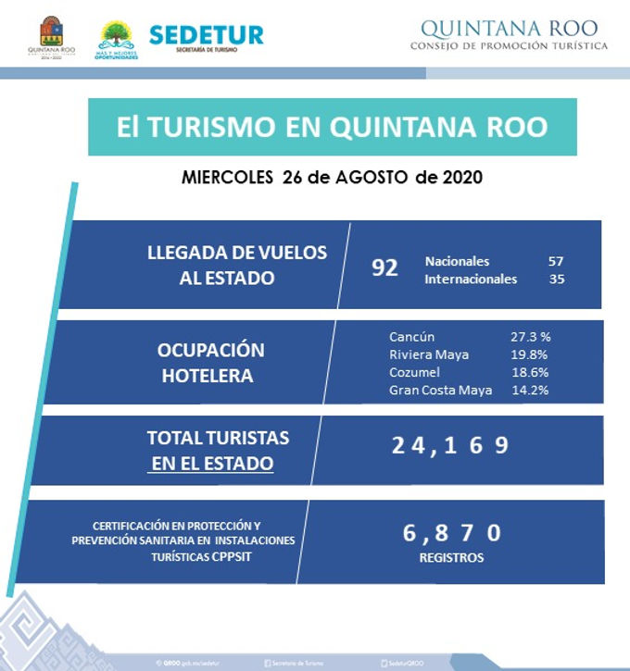

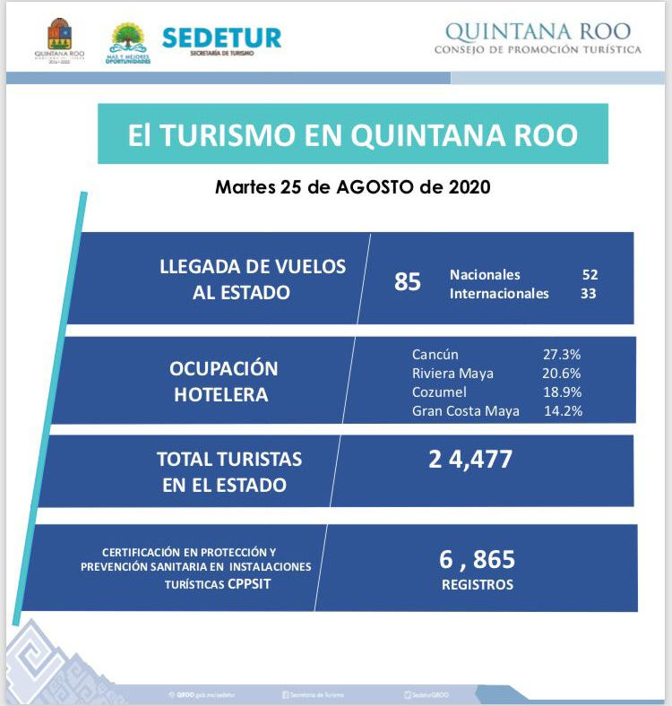

**[Estudio de Mercado de nuestros destinos del Caribe Mexicano](https://www.reportur.com/mexico/2020/05/22/amresorts-preve-abrir-1-julio-expensas-del-mercado-americano/" \t "_blank)**

